구현 알고리즘(대략적인)

1. SNS의 사진 정보를 통한 데이터셋 구축

* 데이터 수집 관련 해쉬태그 선정 필요 – 포토존/해외여행 등등

1. 데이터셋 분류 – 장소(국가, 지역)와 피사체별로 분류

* 이때 이미지 분류를 위한 Image Segmentation을 활용 피사체 별로 분류

1. 피사체 별로 가장 많이 업로드 된 구도를 순위화
2. 사용자의 GPS 및 입력 장소를 활용하여 피사체에 관련된 사진 추천

* 해당사진을 직접 보여주는 방법을 통한 사진 추천
* AR을 활용한 사진과 유사한 구도로 찍을 수 있도록 유도

추가 기능(앱의 방향성에 따라 달라질 것 같음)

* 방향성이 여행쪽 일 경우

(타 앱들이 주로 다루는 기능들이기 때문에 여행객들을 공략하려면 추가 필요)

1. 피사체 관련 정보 알려주기(역사적 에피소드등)
2. 주변 관광지 추천
3. 주변 맛집 추천
4. 코스 추천(위 기능들을 복합적으로 처리)

* 방향성이 포토존 추천일 경우

1. 포토존을 추천할 수 있는 카페 추천
2. 일반적인 사진 촬영에 대한 팁
3. 촬영된 사진에 효과를 추가할 수 있는 필터기능

유사앱

1. 내일로best사진촬영 : 관광지 별 사진 찍는 팁 제공



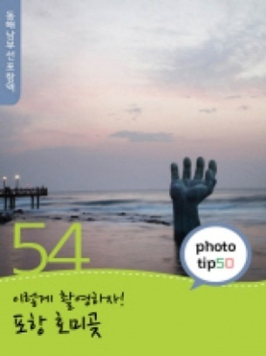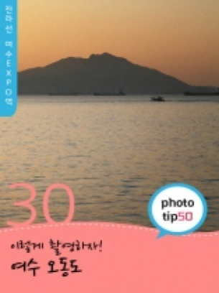

1. 스탬프팝 : AR을 이용한 여행지별 스탬프수집을 통한 여행 재미 증가



